ＮＯＯＤＬＥ ＷＯＲＬＤ ＫＡＮＳＡＩ ２０１３
食の安全安心に関するアンケート集計結果

アンケート実施期間 ： 平成２５年５月２１日～２３日
回 答 者 数 ： ５４２名

ＮＯＯＤＬＥ ＷＯＲＬＤ ＫＡＮＳＡＩ ２０１３に参加された中の５４２名の方に、アンケートにご協力いただきました。大阪版食の安全安心認証制度や食の安全安心メールマガジンの認知度について問いかけるとともに、認証制度の効果的な周知方法等についてご意見を伺いました。

Ｑ１. 本日は、次のどの立場でご来場されていますか。 （回答者 ５３９名）
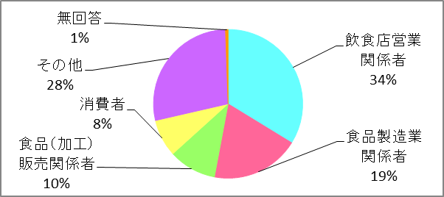

Ｑ２． 認証マークをご覧になったことはありますか。 （回答者 ５４０名）
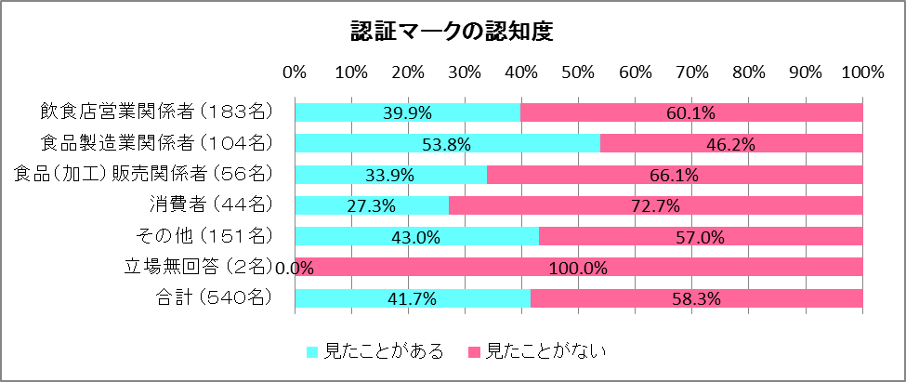
食品製造関係者のみ、半数以上の方が認証マークを「見たことがある」と回答しましたが、その他の事業者、消費者等では、半数以上の方が「見たことがない」と回答しました。特に、消費者の認知度が約２７％と低く、全体としては、約６０％の方に認証マークが知られていないことがわかり、周知の必要性を感じる結果となりました。

Ｑ３. 認証制度をご存知でしたか。 （回答者 ５４０名）
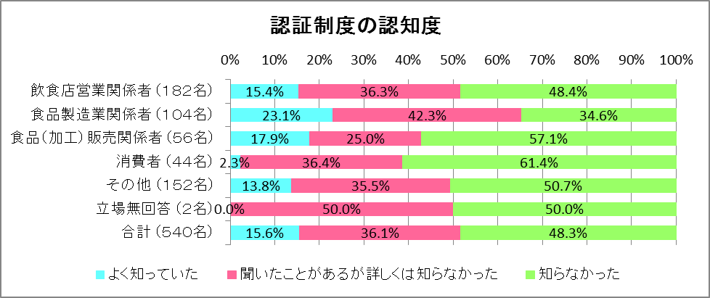
認証マークと同様に、食品製造業者の認知度が一番高く、約６５％の方が「よく知っていた」又は「聞いたことがある」と回答しました。また、事業者に比べ、消費者の認知度が低く、「聞いたことがある」を含めると約３９％ですが、「よく知っていた」人は約２％でした。全体としては、約半数の方が「よく知っていた」又は「聞いたことがある」と回答しましたが、認証マークと同じく周知の必要性を感じる結果でした。

Ｑ４. この制度について、どのような点をＰＲすれば認証を取得する施設が増えると思いますか。
（複数回答可） （回答者 ５３６名）
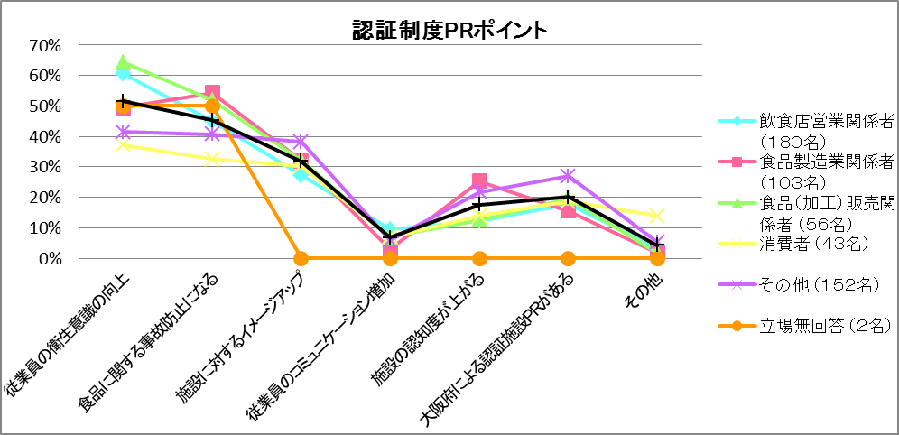
どの立場の方も似たご意見となっており、「従業員の衛生意識の向上」や「食品に関する事故防止につながる」点をＰＲするべきとのご意見が多くあがりました。次いで、「施設に対するイメージアップ」、「大阪府による認証施設ＰＲ」、「施設の認知度が上がる」といった点をＰＲするのがいいというご意見でした。

＜その他の主なご意見＞
・制度そのものの具体的な内容を周知する。
・良い例、悪い例(たとえば、手洗い設備まわり）を写真付きで比較する。
・一般の人にもこの認定店だと安心とわかってもらえるようにして、お店の評判がＵＰすることをＰＲ。
・食品ブランドの向上。
Ｑ５．この制度を事業者に周知するには、どのような方法がいいと思いますか。（複数選択可）
（回答者 ５３５名）
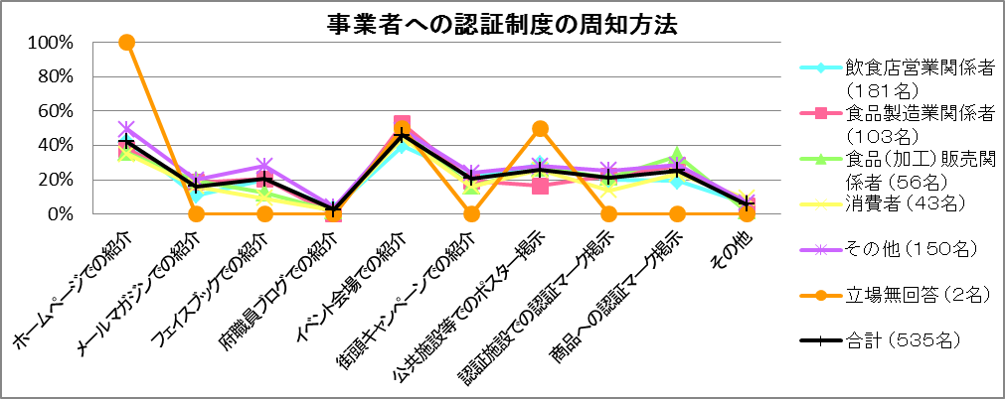
どの立場の方も似たご意見となりました。事業者への周知には、「イベント会場での紹介」や「ホームページでの紹介」がいいというご意見が多くあがりました。次いで、「公共施設等でのポスター掲示」、「商品への認証マークの掲示」、「認証施設での認証マークの掲示」がいいというご意見があがりました。

＜その他の主なご意見＞
・ＴＶ、ＣＭ、ラジオ等での紹介。 ・食べログ、ぐるなびなどの飲食サイトと協同で紹介する。
・スーパーでのポスター掲示等。 ・地道なキャンペーン。
・事業者への訪問、保健所の巡廻時のＰＲ。 ・市民の認知率を上げ事業者に必要性を認識させる。

Ｑ６．この制度を消費者に周知するには、どのような方法がいいと思いますか。（複数選択可）
（回答者 ５３５名）
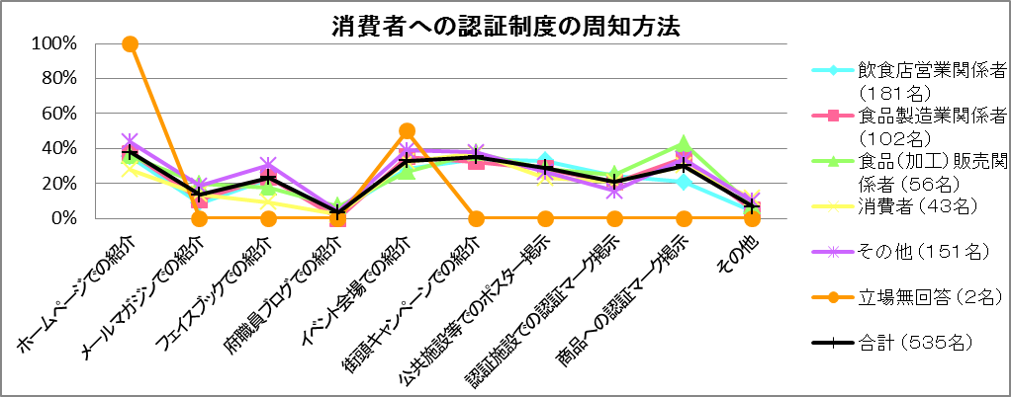
事業者への周知と同様に、どの立場の方も似たご意見となりました。消費者へ周知する場合も、事業者への周知方法とほぼ同じ方法がいいというご意見でしたが、事業者への周知方法に加えて「街頭キャンペーンでの紹介」がいいというご意見も多くあがりました。

＜その他の主なご意見＞
・ＴＶ、ＣＭ、ラジオ等での紹介。 ・食べログ、ぐるなびなどの飲食サイトと協同で紹介する。
・スーパーでのポスター掲示等。 ・新聞広告、折り込みチラシ、市政だより等。

Ｑ７． 大阪食の安全安心メールマガジンを購読していますか。 （回答者 ５３７名）
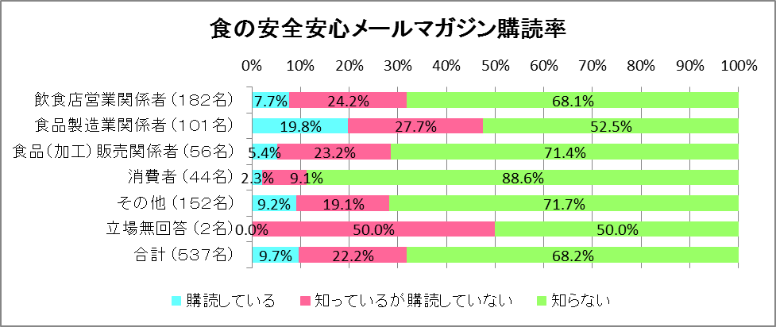
購読者は、全体としては約１０％と少ないことがわかりました。また、約７０％の方がメールマガジンを「知らない」という結果でした。認証制度に関する質問と同じく、食品製造業者の購読率及び認知度が一番高く、消費者の購読率及び認知度が最も低いことがわかり、消費者へより一層周知していく必要があると考えられました。

Ｑ８．（購読していない方対象）このメールマガジンを購読してみたいと思いますか。
（回答者 ４４２名）
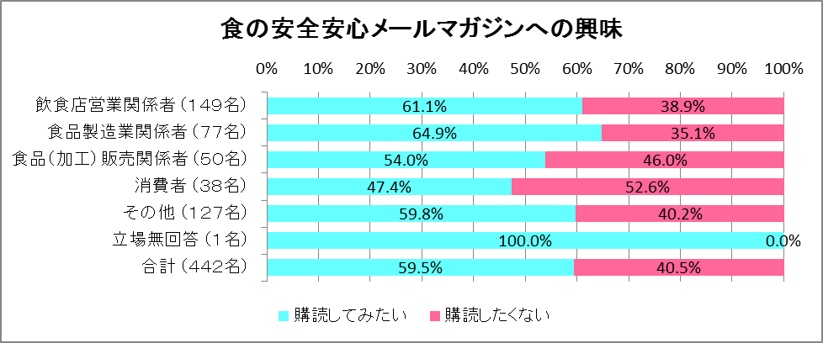
Ｑ７より、購読者は約１０％と低いことがわかりましたが、メールマガジンを知ることで、「講読してみたい」と思う方は約６０％いることがわかり、メールマガジンの周知に努めることで、購読していただける方が増えると考えられました。特に、事業者の興味が高いことがわかり、事業者へ周知していくことの重要性が感じられました。

